Як підготувати «тривожну валізу» та медичну аптечку
Прочитаєте за: 2 хв. 20 Січня 2022, 10:56 4342
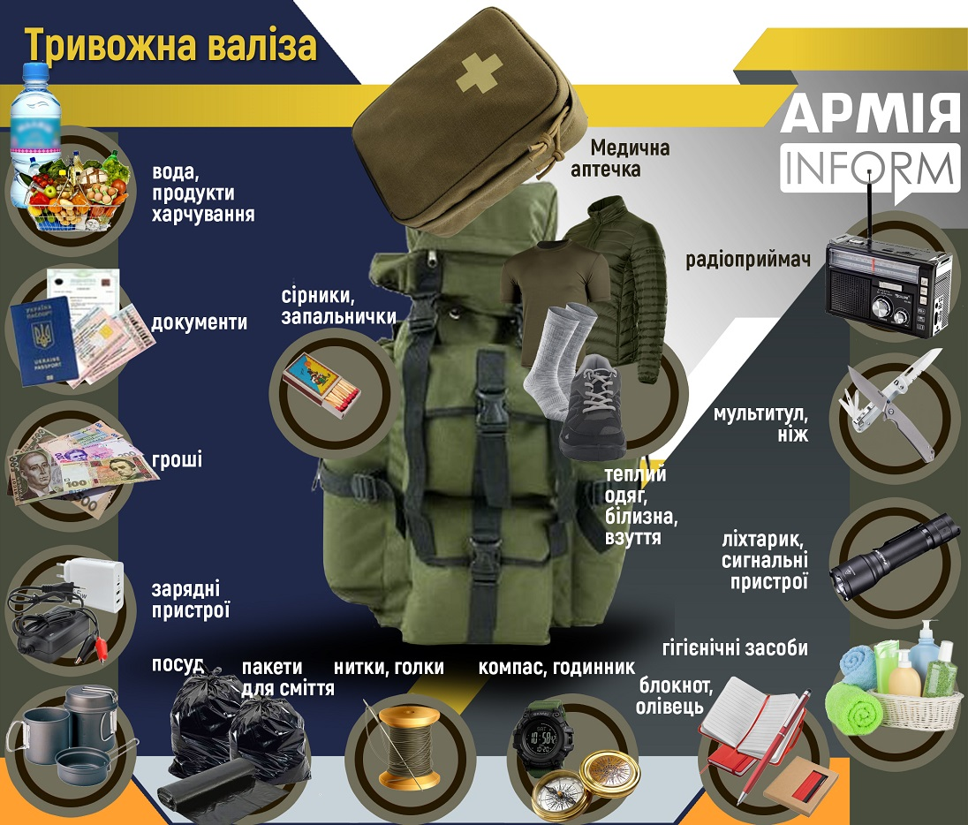
У разі евакуації або переходу до безпечнішого району вам знадобляться найнеобхідніші речі. Складіть їх у місткий, зручний рюкзак і тримайте його напоготові. Під час надзвичайної ситуації це скоротить час на збори.
Заздалегідь підготуйте найважливіше:
- паспорт і копії всіх необхідних документів (свідоцтво про народження, військовий квиток, документ про освіту, трудову книжку або пенсійне посвідчення, документи на власність тощо);
- гроші (готівку й банківські картки);
- зарядні пристрої для мобільних телефонів;
- радіоприймач, ліхтарик, сигнальні пристрої, компас, годинник, компактний набір інструментів («мультитул»), ніж, пакети для сміття, блокнот, олівець, нитки, голки, сірники, запальнички;
- теплий одяг (якщо є така можливість, підготуйте також термоковдру), спідню білизну, надійне зручне взуття;
- гігієнічні засоби;
- аптечку (дивись нижче), включно з медичними препаратами, які вживаєте щодня, а також рецепти на медикаменти;
- посуд, в якому зможете приготувати, розігріти та зберігати їжу;
- воду та продукти харчування на три доби, які довго зберігаються і не потребують додаткового приготування.

Що має бути в медичній аптечці
За рекомендаціями Міністерства охорони здоров’я України, аптечку слід укомплектувати відповідно до ваших потреб, але є й базовий набір.
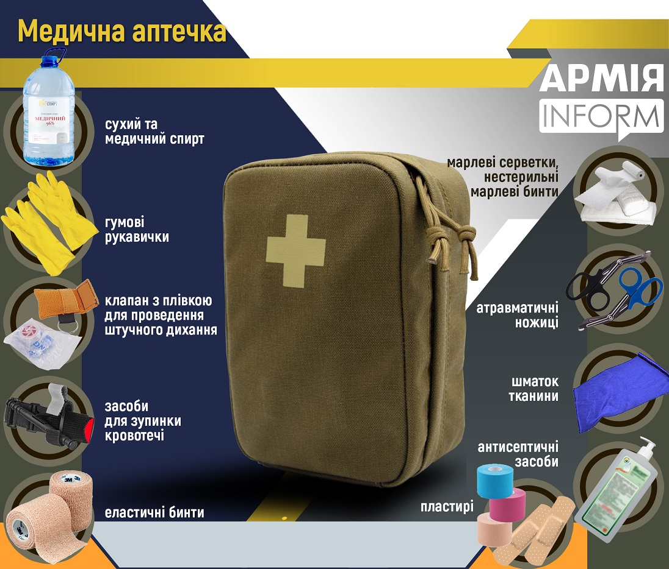
Важливо перевірити заздалегідь та контролювати термін придатності всіх препаратів!
Базовий набір:
- сухий і медичний спирт;
- 2 пари гумових рукавичок;
- клапан з плівкою для проведення штучного дихання;
- засоби для зупинки кровотечі — турнікет, кровоспинний бинт з гемостатичним засобом;
- марлеві серветки різних розмірів і нестерильні марлеві бинти;
- еластичні бинти з можливістю фіксації;
- пластирі різних розмірів;
- атравматичні ножиці для розрізання одягу на потерпілому;
- великий шматок тканини, якою можна зафіксувати кінцівку постраждалого;
- антисептичні засоби — дезінфекційний засіб для рук, спиртові серветки.
За матеріалами Центру стратегічних комунікацій та інформаційної безпеки при Міністерстві культури та інформаційної політики

